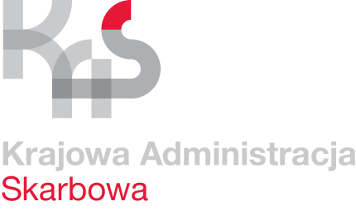
Warszawa, 04 czerwca 2018r.

Izba Administracji Skarbowej
w Warszawie

ZAPYTANIE OFERTOWE

Izba Administracji Skarbowej w Warszawie zwraca się z prośbą o przedstawienie oferty cenowej dotyczącej:
CZĘŚĆ I - zakupu i montażu kamuflowanej sygnalizacji uprzywilejowania w 15 samochodach służbowych oraz zakup i montaż sygnalizacji uprzywilejowania w 4 oznakowanych samochodach.

CZĘŚĆ II - oznakowania 4 pojazdów służbowych, zgodnie z rozporządzeniem Ministra Rozwoju i Finansów z dnia 20 czerwca 2017r. w sprawie oznakowania pojazdów służbowych Krajowej Administracji Skarbowej (Dz. U. poz. 1240 z późn. zm.).

CZĘŚĆ III - usługi przyciemniania szyb tylnych bocznych oraz tylnej przestrzeni bagażowej folią w 17 samochodach służbowych.

CZĘŚĆ IV - usługi instalacji przetwornic 500-600W do ładowania laptopów i drukarek w 20 samochodach służbowych Izby Administracji Skarbowej w Warszawie,
według załączonego opisu przedmiotu zamówienia.

Informacja dla Wykonawców dotycząca przedmiotu zapytania:
- Opis przedmiotu zamówienia stanowi załącznik nr 1 do zapytania.
- Termin wykonania zamówienia: do 31 lipca 2018r.
- Zamawiający podda ocenie wyłącznie oferty kompletne.
- Termin związania Wykonawcy złożoną ofertą wynosi 30 dni od daty upływu terminu składania ofert.
- Zamawiający zastrzega sobie prawo do negocjacji warunków wykonania przedmiotu zamówienia.
- Zamawiający zastrzega sobie prawo do zakończenia niniejszego postępowania bez wyboru oferty.
- Wzór umów stanowią załączniki nr 2; 3; 4; 5 do zapytania.
- Ofertę należy złożyć na załączonym formularzu ofertowym (załącznik nr 6).
- Cena powinna zawierać wszystkie koszty jakie Wykonawca poniesie przy realizacji zamówienia.
- Płatność realizowana będzie na podstawie prawidłowo wystawionej faktury w terminie 21 dni od daty otrzymania faktury.
- Składający ofertę ponosi całkowitą odpowiedzialność za skuteczność terminowego dostarczenia oferty (zaleca się korzystanie z opcji żądania potwierdzenia odbioru).

Oferty prosimy przesłać na adres: kancelaria.ias.440000@mf.gov.pl lub złożyć osobiście w siedzibie Zamawiającego w Warszawie ul. Alojzego Felińskiego 2b pok. 105 w terminie do dnia 09 czerwca 2018r.

Do udzielania wyjaśnień Wykonawcom upoważnione są następujące osoby:
Anna Zarzycka tel. (22) 56 18 008,
Anna Łukasiak-Wikiera tel. (22) 510 49 29,
Dariusz Czerwiński tel. (22) 510 49 44.
Załączniki:

- Opis przedmiotu zamówienia.
- Wzory umów
- Formularz ofertowy

z up. Dyrektora
Izby Administracji Skarbowej
Kierownik Działu
Jacek Wielkopolanin
/podpis na oryginale/

